СОДЕРЖАНИЕ

ВВЕДЕНИЕ 4
1 Обзор гибридов 5
1.1 Микрогибриды 6
1.2 Мягкие гибриды 6
1.3 Полные гибриды 7
1.4 Подключаемые гибриды 8
2 Классификация гибридных архитектур 10
2.1 Топология гибридных систем 10
2.2 Конфигурация электромашин гибридов в трансмиссии 12
2.3 Параллельная архитектура мягких гибридов (Parallel MHEV) 14
2.4 Параллельная архитектура (Parallel-Inline) 15
2.5 Комбинированная архитектура (Hybrid Synergy Drive) 17
2.6 Двухступенчатая комбинированная архитектура (GM Two-Mode Hybrid) 20
2.7 Многорежимная архитектура с последовательным приоритетом (Multi-mode Series) 21
2.8 Многорежимная архитектура с параллельным приоритетом (Multi-mode Parallel) 23
2.9 Дальнеходные электромобили (REEV) 24
3 Анализ и сравнение архитектур 26
ЗАКЛЮЧЕНИЕ 32
СПИСОК ИСПОЛЬЗОВАННЫХ ИСТОЧНИКОВ 33
ПРИЛОЖЕНИЕ А ТЕКСТ ПРОГРАММЫ ПОСТРОЕНИЯ ГРАФИКОВ В СРЕДЕ MATLAB 36

ВВЕДЕНИЕ

Высокий уровень выбросов вредных веществ в атмосферу является ключевой проблемой, с которой сталкивается сегодня человечество. Государства создают регламенты, выпускают нормы и ужесточают требования в стремлении улучшить экологическую обстановку в мире. Для производителей самых разных промышленностей, включая автомобильную, повышение энергоэффективности становится вопросом выживания.
Территорией автомобилей являются города, где требования к экологии особенно жесткие. Традиционные решения – вариаторы и электромобили – имеют свои особенности: первые за весь цикл жизни выделяют большее количество вредных веществ, а вторые работают на литиевых батареях, чья утилизация является сложным, опасным и токсичным технологическим процессом.
Гибридные силовые установки совмещают преимущества топливных и электрических автомобилей. В них стремятся достичь компромисса между емкостью аккумулятора и объемом двигателя. Между стоимостью трансмиссии и расходом топлива. Поиск этого баланса по праву можно считать настоящим инженерным искусством.
В ходе данной работы будет преследоваться цель найти одно из таких решений. Еще предстоит подобрать рациональное соотношение компонентов силовой установки, чтобы добиться снижения расхода топлива без потери динамических качеств. Следить также за тем, чтобы конструкция оставалась простой и надежной. И, главное, доступной и удобной для конечного потребителя. По итогу получится легковой автомобиль с гибридной трансмиссией и бесступенчатой коробкой передач.

Обзор гибридов

Как уже было сказано, повышение экономичности классических автомобилей является ключевой задачей, стоящей перед автопроизводителями, и гибридные системы были выбраны для ее решения неслучайно.
Как известно у ДВС есть несколько недостатков: невысокий КПД с явно выраженным оптимальным диапазоном, непостоянная мощность на разных оборотах и оттого низкий момент на малых скоростях, выхлопные газы, шум, сложность конструкции и так далее. Всех этих недостатков лишены электродвигатели. У них высокий КПД, стабильная мощность и момент, они бесшумные, простые в проектировании и эксплуатации. Неудивительно, что их выбрали в качестве альтернативы ДВС.
Однако есть проблема – электродвигатель, в отличие от ДВС, не производит энергию - он ее тратит, потому ему нужен источник. И вот тут уже электрические аккумуляторы энергии сильно проигрывают бензиновым: они тяжелые, дорогие и взрывоопасные, их производство токсично, а емкость невелика. Они очень сильно уступают топливным источникам энергии.
Так и возникла идея гибридов – совмещение преимуществ топливных и электрических двигателей. ДВС – для генерации энергии, а ТЭД – для движения машины. Перечислим лишь некоторые преимущества такого союза: рекуперация энергии торможения, упрощение трансмиссии, экономия топлива и снижение выбросов в атмосферу. Также применение электродвигателя совместно на автомобилях позволяет внедрять ДВС с циклом Аткинсона, чья эффективность может превышать классические ДВС до 12,2% [1] – получается еще меньше выбросов.
Роль электроэнергии определяет степень гибридизации – чем выше степень, тем больше доля ТЭД в тяговом балансе автомобиля. Степень гибридизации в 0% – это обычный ДВС, 100% – чистый электромобиль. Все, что между ними – это гибриды. О степени гибридизации можно также кратко сказать следующее: чем выше степень гибридизации, тем меньше топлива будет потреблять автомобиль, но он будет дороже, тяжелее и с меньшей дальностью езды без дозаправки или подзаряда.
По уровню гибридизации гибриды и классифицируют. Рассмотрим эти классы ниже - от самых малых к тем, что побольше.

Микрогибриды

Первым шагом к гибридам были микрогибриды. Это самая простая форма электрификации автомобиля, при которой электрическая система не приводит колёса в движение самостоятельно, а лишь помогает двигателю внутреннего сгорания в работе.
Все началось с плотного трафика. В целях экономии топлива система заглушала двигатель после 5 секунд стоянки. Это, в свою очередь, создавало необходимость регулярного запуска ДВС, потому был модифицирован стартер, который помогал двигателю при запуске и гарантировал быстрый старт. Систему так и назвали – Старт/Стоп. Она позволяет снизить расход топлива и уровень выбросов без серьёзных изменений в конструкции автомобиля.

Мягкие гибриды

Далее систему усовершенствовали, добавив функции рекуперации энергии торможения и помощи при разгоне. Так появились мягкие гибриды – Mild Hybrid Electric Vehicle (MHEV).
Ключевым отличием стало использование более мощного электромотора, который способен не только запускать двигатель, но и кратковременно подталкивать автомобиль, экономя топливо. Накопленная при торможении энергия запасается в отдельном, более ёмком аккумуляторе (обычно 48-вольтовом) и затем отдается для питания бортовых систем или помощи ДВС. Необходимость цифрового управления стартером добавила полезные интеллектуальные системы.
Выпишем все функции, которые подарил миру мягкий гибрид [2]:
- помощь ДВС (на низких оборотах очень полезная функция);
- рекуперация (энергия торможения больше не тратится впустую);
- улучшенный Старт/Стоп (за счет помощи двигателю на старте система стала еще эффективнее);
- индикатор переключения передач (подсказывал водителю, когда стоило переключить передачу).

Полные гибриды

Раскрывая идею технологии Старт/Стоп, становится понятно, что постоянные остановки в трафике означают, многократно повторяющийся запуск двигателя. И, хотя мягкие гибриды способны оказывать помощь на старте, на двигателе это сказывается негативно. Так возникла идея сделать электропривод достаточно мощным, чтобы он мог приводить в движение автомобиль без участия ДВС. Гибриды с таким приводом называют полными гибридами – Full Hybrid Electric Vehicle (FHEV).
Такому уже гибриду требуется полноценная высоковольтная аккумуляторная батарея для полного обеспечения нужд ТЭД, но она не рассчитана на длительную работу и не имеет большой ёмкости – обычно от 1 до 2 кВтч. Она заряжается исключительно за счёт рекуперации энергии при торможении или от работы двигателя.
Благодаря такому сочетанию, полный гибрид демонстрирует значительное снижение расхода топлива, особенно в городском цикле, где частые остановки и разгоны позволяют активно использовать рекуперацию и электрическую тягу. Кроме того, электромотор обеспечивает моментальный отклик на педаль газа, что улучшает плавность хода и комфорт при движении. Системы полного гибрида сложнее и дороже мягких, требуют специальной трансмиссии и более мощных электродвигателей, однако они дают реальный рост эффективности без зависимости от зарядной инфраструктуры [3].

Подключаемые гибриды

Подключаемый гибрид является дальнейшим развитием концепции FHEV и сочетает в себе преимущества электромобиля и классического гибрида. В отличие от других типов, PHEV имеет крупную аккумуляторную батарею, от 10 до 20 кВтч [4], и полноценную возможность зарядки от внешней электросети — бытовой розетки или станции постоянного тока. Благодаря этому автомобиль способен передвигаться на электротяге без участия двигателя внутреннего сгорания на расстояние от 20 до 100 км [5] в зависимости от модели и условий эксплуатации, значительно снижая выбросы в черте города.
Главный принцип PHEV — приоритет движения в электрическом режиме, пока заряд батареи не исчерпан. После этого автомобиль автоматически переходит в гибридный режим, где ДВС начинает работать как источник дополнительной энергии либо напрямую вращает колёса. Такая двухрежимная структура делает подключаемые гибриды особенно эффективными для городских условий, где ежедневные поездки могут выполняться без расхода топлива, а длительные маршруты обеспечиваются резервом мощности двигателя внутреннего сгорания.
Энергосистема PHEV сложнее и тяжелее, чем у других гибридов, но обеспечивает наибольшую гибкость и топливную экономичность. Основным ограничением остаётся необходимость регулярной подзарядки от сети и повышенная стоимость, однако для владельца, совмещающего короткие городские маршруты и редкие дальние поездки, PHEV может быть привлекательным вариантом.

Большинство гибридов сегодня становятся подключаемыми. Тот же Prius выпускается теперь только в формате PHEV. Это значительно повышает шансы на продажу гибрида.
В таблице 1 резюмированы основные функциональные возможности и параметры каждого класса гибридов [6, 7]:
Таблица 1 – Функционал классов гибридов
 | Микрогибриды | MHEV | FHEV | PHEV
Старт/Стоп | ✓ | ✓ | ✓ | ✓
Рекуперация торможения |  | ✓ | ✓ | ✓
Помощь при разгоне |  | ✓ | ✓ | ✓
Полный электропривод |  |  | ✓ | ✓
Внешний заряд |  |  |  | ✓
Степень гибридизации | <5% | 5-20% | 20-40% | 40-70%
Напряжение системы, В | <48 | 48-150 | 150-400 | >400
Ёмкость АКБ, кВтч | <0,5 | 0,5-1 | 1-2 | 2-40

Классификация гибридных архитектур

На самом деле данный вопрос охватывает очень широкую область, так как практически каждый крупный автопроизводитель имеет свои уникальные семейства гибридов, чьи архитектуры принципиально друг от друга отличаются. Поэтому в вопросе классификации стоит отходить от частного к общему, стараясь выделять какие-то базовые схемы, которые отражали бы практические решения.
Структуризация гибридов уже проведена в разных международных организациях, таких как SAE International или ISO, где определены классы гибридных автомобилей в зависимости от их архитектуры и функциональных возможностей. Однако в технической литературе и на практике встречается множество вариаций и подтипов, что усложняет задачу классификации. Для начала стоит разобраться с технической терминологией.

Топология гибридных систем

Изучая тему гибридов, нельзя не столкнуться с такими понятиями, как последовательная, параллельная и комбинированная схемы, и на обзорах интернета вам, скорее всего, попадутся следующие рисунки 1:

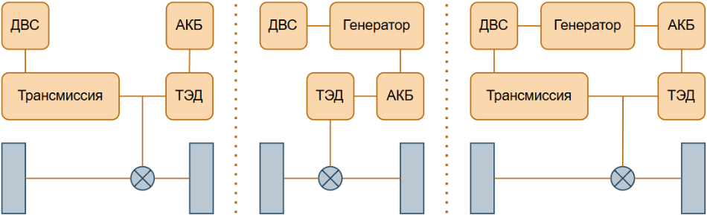
а) Параллельная схема | б) Последовательная схема | в) Комбинированная схема
Рисунок 1 – Типичные схемы архитектуры гибридов

Такая подача материала непоказательна хотя бы потому, что вызывает вопросы и не даёт ответов. Принцип параллельности и последовательности понятен уже из самих названий, и дублировать эту информацию графически не имеет смысла. Дальнейший анализ возможен только в случае письменного подробного описания каждой топологии, которая не потеряла бы смысловой нагрузки и без этих картинок.
Проработанные схемы, которые действительно отображают принцип совместной работы систем гибрида, приведены на рисунке 2:

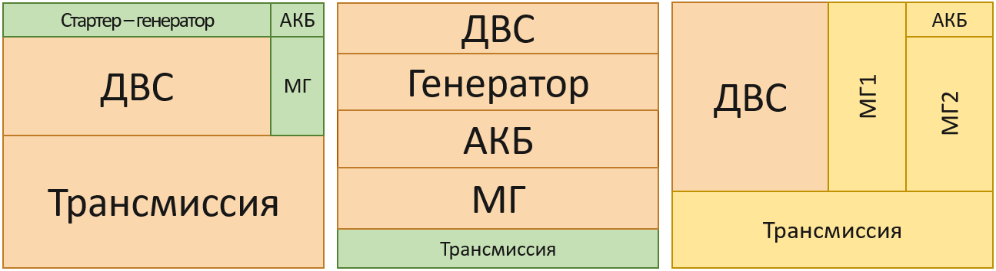
а) Параллельная схема | б) Последовательная схема | в) Комбинированная схема
Рисунок 2 – Типичные схемы архитектуры гибридов

Что проясняют эти схемы? На самом деле, все архитектуры состоят из одного и того же набора агрегатов: двигатель внутреннего сгорания (ДВС), мотор-генераторы (МГ1 и МГ2), аккумуляторная батарея (АКБ) и трансмиссия. Различие заключается лишь в степени взаимодействия их друг с другом.
На картинках понятным образом степень задействия отображается размерами блоков относительно друг друга – чем больше блок, тем важнее агрегат. При этом блоки взаимодействуют со всеми блоками, что прилегают к ним.
Мы видим, что в параллельной схеме также есть последовательный контур, так что, по-хорошему, стоило бы называть ее комбинированной. Однако ключевое отличие между схемами заключается не в сути самого контура, а в степени задействия его компонентов.
Вернемся к параллельной схеме. Отсутствие полноценного последовательного контура означает малый размер батареи и, в свою очередь, невозможность движения исключительно на электротяге. Основная идея заключается в минимальном вмешательстве в классическую трансмиссию автомобиля с ДВС. Машины MГ1 и MГ2 выполняют вспомогательные функции: запуск двигателя, помощь при разгоне и рекуперация энергии торможения. Весь остальной функционал остается за ДВС.
Последовательная схема остается интуитивно понятной. Связь "ДВС – генератор – электродвигатель" позволяет развязать ДВС с дорогой и оптимизировать его работу. Также электродвигатель менее прихотлив к условиям работы, так что можно использовать простую трансмиссию. Однако потребности тягового электродвигателя должен кто-то обеспечивать. Либо это будет большая батарея, либо большие ДВС с генератором и все равно немалой батареей для сглаживания пиковых нагрузок. Все это увеличивает стоимость и вес системы.
Комбинированная схема балансирует между двумя предыдущими. Есть возможность движения как на электродвигателе, так и на ДВС. Но чаще всего оба двигателя работают согласовано, совмещая свои преимущества. Трансмиссии таких систем интересны тем, что они позволяют эффективно распределять мощность между машинами, оптимизируя работу каждого из них в зависимости от условий движения.
Трансмиссии, как раз, наш следующий шаг в обзоре архитектур.

Конфигурация электромашин гибридов в трансмиссии

При изучении гибридных схем нередко модно увидеть запись P1-схема, P2-схема или P1/P4-схемы. Ниже проясним этот вопрос, так как данные термины тоже являются одним из инструментов классификации.

P-обозначения говорят о положении электродвигателя в трансмиссии. "P" означает "Position". Схема принятых положений показана на рисунке 3:

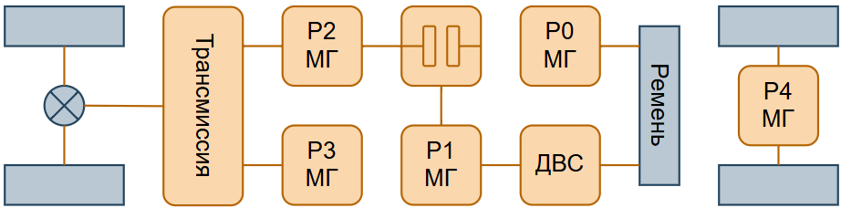
Рисунок 3 – Комбинаторная схема позиций электромашин [8]

Уже на этом этапе могло сформироваться понимание, что мотор-генераторы выполняют две функции: роль стартер-генератора или тягового электродвигателя. В гибриде должны стоять оба, и располагаться они могут по-разному. На картинке позиции стартер-генератора соответствуют блокам P0 и P1, а мотор-генераторов – P2, P3 и P4.
Если стартер-генератор расположен на позиции P0, то это говорит, о том, что производитель стремился к минимальным изменениям в классической трансмиссии автомобиля. Речь, скорее всего, пойдет о параллельной схеме. Позиция P1 уже подразумевает высокую степень интеграции с трансмиссией, что характерно для последовательной и комбинированной схем.
Что касается тягового электродвигателя, то позиция P2, находящаяся перед трансмиссией, говорит о применении высокооборотистого двигателя и стремлении производителя к низким массе и габаритам ТЭД. Однако эффективность системы в целом будет ниже, так как двигателю потребуется относительно высокое изменение передаточного числа. Позиция P3 является противоположным вариантом – низкооборотистый, большой и тяжелый двигатель, но без потерь в коробке передач. Позиция P2 или P3 означает расположение ТЭД рядом с ДВС. P4, напротив, говорит о применении электромостов или более экзотическом случае – мотор-колес.

Параллельная архитектура мягких гибридов (Parallel MHEV)

Ознакомившись с общей терминологией и разными топологиями, можно переходить к обзору практических решений от ведущих производителей.
В мягких гибридах применяется исключительно параллельная схема, в рамках которой встречаются различные варианты размещения стартер-генератора, определяющие как стоимость системы, так и её энергетическую эффективность.
Самым простым и дешёвым решением является ременной стартер-генератор (Belt Starter-Generator – BSG) соответствующий P0-архитектуре. Такое решение ограничивает передаваемый ремнем крутящий момент, снижая потенциал рекуперации и помощи при разгоне. Однако не требуется изменений в конструкции ДВС, а для нужд стартера ставят дополнительную батарею на 48В [9].
Далее рассмотрим интегрированный стартер-генератор, P1-архитектура (Integrated Starter-Generator – ISG). Электромашина размещается непосредственно на коленчатом валу, что устраняет ограничения ремня и снижает потери на передаче, однако требует конструктивной доработки двигателя, а аккумулятор некоторые производители модернизируют до 100-150В [9].
Примеры параллельных схем на мягких гибридах приведены на следующих рисунке 4:

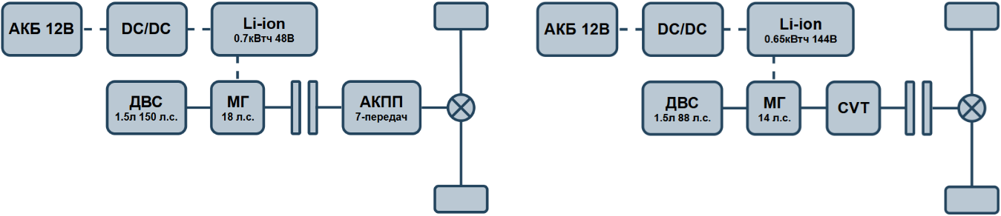
а) VolksWagen eTSI 2020 [10] | б) Honda Insight 2-го поколения 2009 [11]
Рисунок 4 – Примеры реализации Parallel Mild Hybrid архитектуры P1
Есть интересная работа [12], где в ряде ездовых циклов выполнено моделирование P0 и P1 архитектур на основе Ford Focus 2.0 л. Согласно результатам исследования, средний прирост топливной эффективности составляет порядка 13–14% для P0 и 15–16% для P1, что подтверждает возрастание эффективности по мере удаления стартер-генератора от ДВС и увеличения степени гибридизации.

Параллельная архитектура (Parallel-Inline)

Позиции P0 и P1 закреплены на ДВС, на котором теряется значительная часть энергии рекуперации, и она же невозможна при разомкнутом сцеплении, например, в режиме выбега. С точки зрения потоков энергии более эффективным является размещение электромашины между двигателем и трансмиссией либо после трансмиссии. В этом случае рекуперация возможна практически во всех режимах движения, а также повышается эффективность помощи при разгоне.
Размещение электромашины после трансмиссии требует применения стартера, что приводит к использованию двух электрических машин. Такая система имеет гораздо больший потенциал для применения, чем упомянутый ранее Старт/Стоп, и мы переходим к полноценным гибридам. P0 – P2/P 4 архитектуры – это Inline-гибриды.
Вместе с этим, большинство автопроизводителей предпочитает опираться на уже имеющиеся у них технологические заделы. И когда речь заходит о полном гибриде, то выбор падает на параллельные схемы, так как их относительно легко интегрировать в классические силовые установки. Добавляется лишь тяговый электродвигатель до 50 л.с. и батарея емкостью от 1 до 2 кВтч и напряжением до 400В.

Примеры Inline-архитектур приведены на следующих рисунке 5:

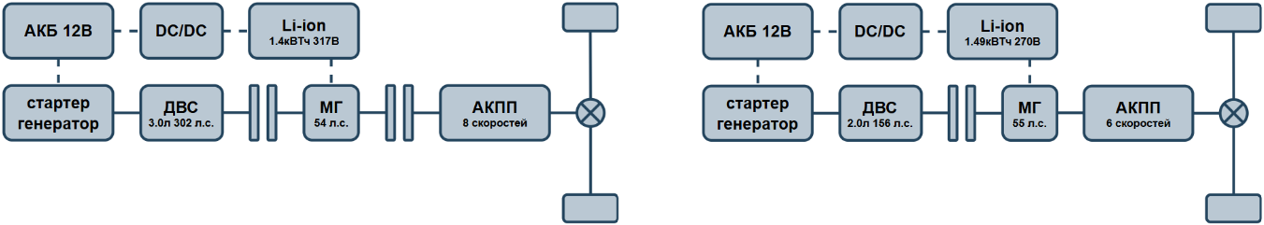
а) BMW Active Hybrid 5 2011 [13] | б) Hundai Sonata Hybrid 2021 [14]
Рисунок 5 – Примеры реализации Inline Hybrid архитектуры P0 + P2

Для таких автомобилей характерно применение традиционных механических трансмиссий — автоматических коробок передач (AT), роботизированных коробок (DCT) или вариаторов (CVT).
МГ может располагаться как до, так и после трансмиссии. Может вообще находиться отдельно, приводя в движение задние колеса, пока ДВС приводит передние – популярный сегодня гибридный полный привод. В отличие от Power-split - систем, электромотор не формирует трансмиссию, а лишь дополняет её, обеспечивая функции рекуперации, электрического трогания и кратковременного движения в EV-режиме.
В случае подключаемых гибридов Inline-архитектура принципиально не меняется. Силовая топология остаётся параллельной: ДВС по-прежнему механически связан с ведущими колёсами через традиционную трансмиссию (AT, DCT или CVT), а тяговый электродвигатель лишь дополняет его. Основное нововведение заключается не в кинематике, а в энергетическом контуре — устанавливается значительно более ёмкая тяговая батарея с возможностью внешней зарядки, а электродвигатель и силовая электроника изначально рассчитываются на длительную работу в чисто электрическом режиме. Последовательный путь от ДВС к электромотору по-прежнему вспомогательный и служит в основном для подзарядки батареи, а не для полноценного серийного движения.
В результате Inline PHEV можно рассматривать как эволюцию FHEV без архитектурного разрыва: добавляется EV-запас хода, расширяются сценарии движения без запуска ДВС, но сама трансмиссия остаётся «классической».
Немецкие производители BMW, Mercedes-Benz, Volkswagen/Audi, корейские Hyundai и Kia, а также французские Citroën и Peugeot – активно используют Inline-архитектуру.
Подытоживая, можно заметить, что параллельные схемы выглядят как простое решение для производителей не отставать от эко-трендов – здесь и причина их повсеместности.

Комбинированная архитектура (Hybrid Synergy Drive)

Каноническое решение от Toyota, представленное еще в 1997 году на Toyota Prius. THS - Toyota Hybrid Synergy - представляет собой P2/P3 архитектуру. В литературе мотор-генератор на позиции P2 принято называть MG1, а на позиции P3 - MG2. Мощности трех машин совмещаются через планетарную передачу, как показано на рисунке 6:

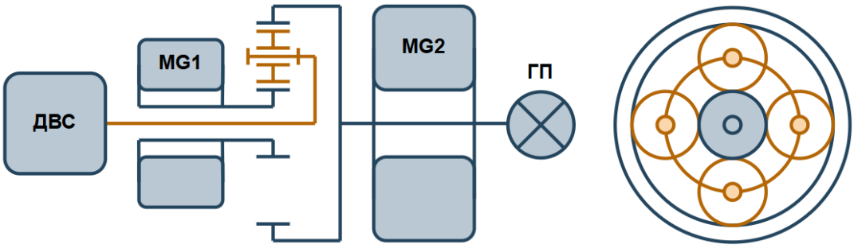
Рисунок 6 – Схема планетарной передачи THS [15]

ДВС вращает водило, MG1 - солнечную шестерню, а MG2 - коронную. Отсюда следует, что скорость движения автомобиля — это линейная сумма оборотов ДВС и MG1. Получается, что, управляя MG1, можно поддерживать обороты ДВС в оптимальной точке карты. MG1 задает виртуальное передаточное число для трансмиссии – поэтому система называется eCVT. Мотор MG2, в свою очередь, не управляет скоростью напрямую – он управляет моментом.
При трогании и движении на малых скоростях тяга формируется электромашиной MG2, а ДВС либо выключен, либо работает в выгодной зоне нагрузки. Это позволяет избежать работы двигателя в области низкого КПД и использовать рекуперацию энергии при частых торможениях. В этих режимах архитектура THS демонстрирует высокую топливную эффективность, поскольку механические потери минимальны, а электрический привод работает в благоприятном диапазоне скоростей и моментов.
При увеличении нагрузки ДВС включается и поддерживается системой управления в области минимального удельного расхода топлива. Однако значительная часть мощности в этом режиме передаётся через электрический контур «ДВС → MG1 → MG2», что приводит к дополнительным преобразовательным потерям. С точки зрения эффективности это компромиссный режим: достигается высокая гибкость управления и хороший суммарный момент на колёсах, но энергетическая эффективность ниже, чем у архитектур с прямой механической связью двигателя с трансмиссией.
На крейсерских скоростях порядка 70–110 км/ч при малой удельной нагрузке доля мощности, проходящей через электрический контур, минимальна. В этом режиме большая часть энергии ДВС передаётся на колёса механически через планетарный ряд, а электрические машины выполняют лишь функции согласования скоростей. Именно здесь система THS достигает максимального КПД и демонстрирует наилучшую топливную экономичность в смешанном цикле.
При снижении скорости кинетическая энергия автомобиля преимущественно рекуперируется через MG2, что снижает потери на фрикционных тормозах и повышает общую энергетическую эффективность в городских режимах. Эффективность рекуперации ограничена мощностью электромашины и ёмкостью тяговой батареи, однако даже в этих рамках THS существенно выигрывает у негибридных трансмиссий в условиях частых замедлений.
Резюмируя, можно подчеркнуть, что архитектура THS наиболее эффективна в режимах низкой и средней мощности с частыми изменениями скорости, тогда как при высоких нагрузках и скоростях её эффективность ограничивается неизбежными потерями в электрическом контуре.
Toyota активно применяет данную архитектуру на своих моделях, включая Prius, Camry Hybrid, RAV4 Hybrid и Highlander Hybrid. Кроме того, Lexus, премиальный бренд Toyota, также использует THS в своих гибридных моделях, таких как RX Hybrid и ES Hybrid. Помимо Toyota, HSD можно встретить в гибридах Ford: Fusion или C-Max, – а также в некоторых моделях от других производителей, которые лицензировали технологию у Toyota.
Реализации HSD на гибридах представлены на рисунке 7:

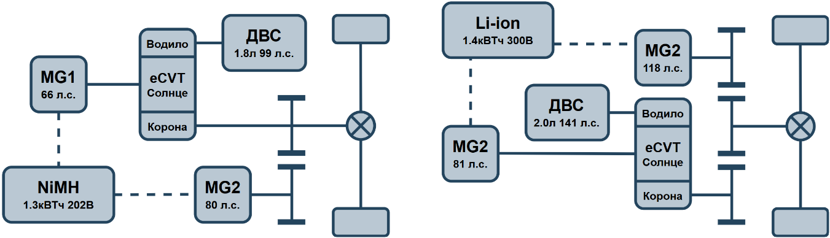
а) Toyota Prius [15] | б) Ford Fusion [16]
Рисунок 7 – Примеры реализации комбинированной архитектуры

Подключаемые комбинированные системы Toyota архитектурно изменений не претерпели. Их применяют на следующих моделях: Toyota Prius Prime, Toyota RAV4 Prime, Lexus NX 450h+, Lexus RX 450h+, если не брать в расчет китайские - они будут упомянуты ниже.

Двухступенчатая комбинированная архитектура (GM Two-Mode Hybrid)

Система THS применима только для маломощных автомобилей. При росте момента ДВС растет мощность MG1, за ней - мощность инвертора. Потом ток, нагрев, масса, цена. THS хорош для 70-150 кВт и не подходит для кроссоверов, внедорожников, тягачей - машин потяжелее. GM two-mode Hybrid (GM TMH) возник именно как ответ на этот потолок.
В General Motors пошли классическим путем и добавили вторую передачу. На самом деле двухрежимность как раз-таки это и означает. Параллельно к существующей планетарной передаче добавили еще одну, как показано на рисунке 8:
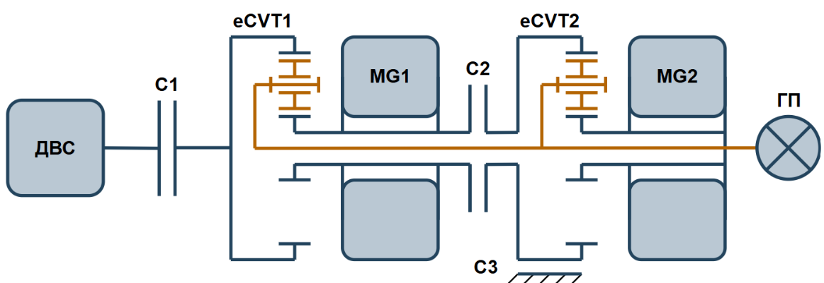
Рисунок 8 – Схема системы TMH [9]

Первая передача предназначена для малых скоростей и больших нагрузок – достаточно привычно. При ней сцепление 2 разомкнуто, а сцепление 3 замкнуто. Получаем, что обороты на главной передаче зависят линейно от оборотов на ДВС и MG1 и пропорционально от MG2. Моменты от MG1 и MG2 суммируются, так как получается параллельный контур от eCVT1 и eCVT2. Наивысшая эффективность системы наблюдается именно на первой передаче за счет активного участия электродвигателей.
Вторая передача, соответственно, предназначена для больших скоростей и малых нагрузок. Теперь наоборот, сцепление 2 замкнуто, а сцепление 3 – разомкнуто. Планетарные передачи eCVT1 и eCVT2 образуют последовательный контур. Передаточное число относительно MG2 выросло в разы. Скорость стала выше, а влияние электродвигателей на момент – меньше.
К сожалению, система не вызвала интереса у покупателей и на современных гибридах не используется. В прошлом она применялась на следующих моделях:
Chevrolet Tahoe Hybrid (2008–2013), GMC Yukon Hybrid, Cadillac Escalade Hybrid.
Архитектуру TMH можно изучить на следующем рисунке 9:

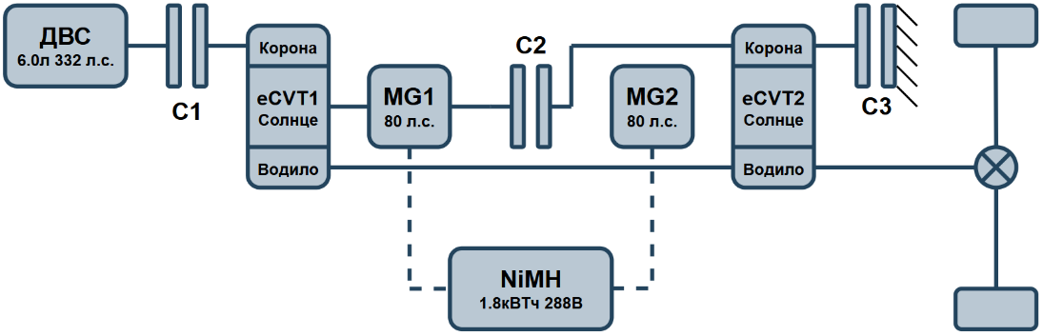
Рисунок 9 – Схема Chevrolet Tahoe [9]

В целом, это дорогостоящая система, которая позволяет мощной машине с высокими моментами работать более эффективно при низких нагрузках.

Многорежимная архитектура с последовательным приоритетом (Multi-mode Series)

Выше были представлены комбинированные гибриды, которые совмещают в себе функции последовательных и параллельных. Однако есть такие схемы, которые смотрят на этот вопрос под другим углом. Multi-mode гибриды – это такие гибриды, которые могут переключаться между разными режимами работы трансмиссии за счет муфт и сцеплений.
Honda представила такое решение в 2013 году на модели Honda Accord. Ее назвали Honda i-MMD (intelligent Multi-Mode Drive). По факту, это было продолжением мягких гибридов Honda IMA, и это был первый серийный FHEV с многорежимной архитектурой, которая показана на рисунке 10:

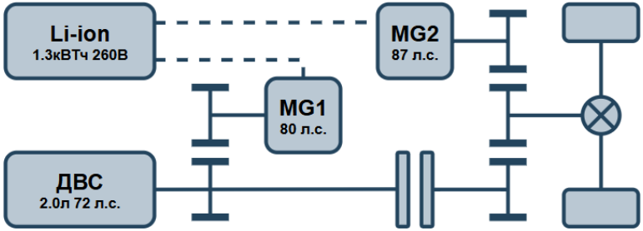
Рисунок 10 – Схема системы Honda i-MMD [17]

В данной модели была одна фиксированная передача, одна муфта. Honda представила минималистическую Series-Parallel архитектуру, которую активно используют сегодня китайские производители.
Задумка данной архитектуры интуитивно понятна - там, где последовательные схемы выигрывают параллельные, то есть город, ездить на последовательной схеме, а там, где последовательные проигрывают в принципе даже классическому ДВС, то есть на шоссе, иметь возможность механически подключаться к дороге. Как правило, последовательный режим в таких схемах является приоритетным.
Применяется на следующих моделях: Honda Accord Hybrid, Honda CR-V Hybrid, Honda Civic Hybrid, Honda Insight.
В классе FHEV это единственный реальный конкурент THS. Система серийно производится. Является сама по себе оригинальной. Применяется глобально и имеет десятилетний горизонт стратегии.

Среди подключаемых же гибридов MM-Series популярен у китайских производителей, вот пример архитектуры на рисунке 11:

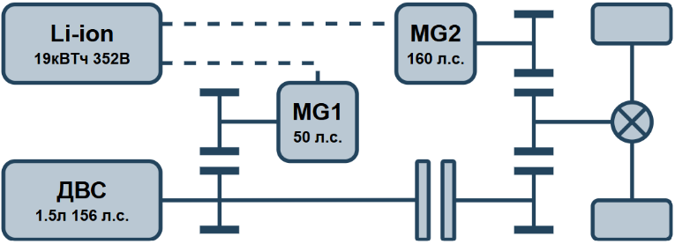
Рисунок 11 – Архитектура семейства гибридов BYD DM4.0

Многорежимная архитектура с параллельным приоритетом (Multi-mode Parallel)

Парой производители готовы создавать гибриды сложнее параллельных, но не хотят уходить в сторону комбинированных систем. Они экспериментируют с трансмиссией, комбинируя муфты и передачи, позиции электромашин и ДВС.
Особенно много самых разных архитектур можно встретить у китайских производителей. Изучая местные гибриды, именно Multi-mode чаще всего будет попадаться на глаза. По сравнению с минималистичной архитектурой Honda i-MMD, китайские решения содержат действительно интересные коробки передач.

Вот, например, схема Chery Super Hybrid DHT C-DM показана на рисунке 12:
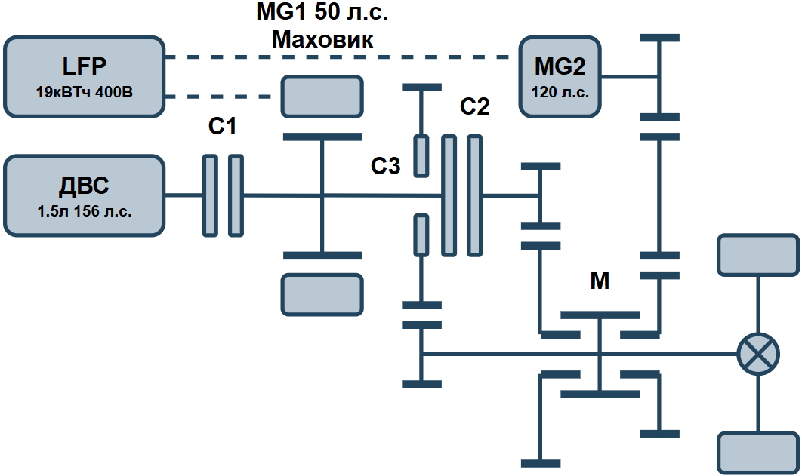
Рисунок 12 – Архитектура Chery Super Hybrid DHT C-DM

Здесь можно разглядеть трехступенчатую коробку передач, две муфты и две электромашины. Такая компоновка позволяет реализовать аж 11 режимов работы, многие из которых даже не используются при движении. Но сама идея интересна - за счет сложной трансмиссии можно добиться высокой топливной эффективности в широком диапазоне скоростей и нагрузок, сохраняя при этом возможность движения на электродвигателе.
К упомянутым производителям можно отнести: BYD, Geely, Chery, Changan, Haval.

Дальнеходные электромобили (REEV)

REEV можно воспринимать как шаг назад от электромобилей к традиционным ДВС. Отсюда вытекает, что особенность REEV заключается в способности работать в чисто электрическом режиме на значительное расстояние, не включая ДВС, а двигатель внутреннего сгорания включается только при необходимости продлить запас хода. Отсюда название: REEV – Range Extended Electric Vehicle – электромобиль с увеличенным запасом хода. Аккумуляторы REEV уже возросли с 20 до 40 кВтч [18].
На сегодняшний день большинство гибридов REEV принадлежит китайским производителям. Одним из ярких представителей является Lixiang (Li Auto), чьи модели Li 7 и Li L9 оснащены мощными аккумуляторными батареями, позволяющими проезжать до 180 км на электротяге. Исторически же первым серийным REEV был BMW i3 REX, выпущенный в 2014 году.
Примеры реализации Range Extended Electric Vehicle представлены на рисунке 13:

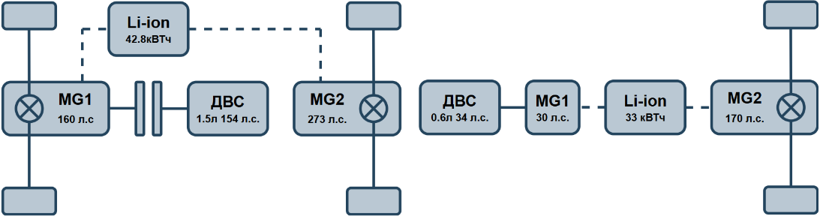
а) Архитектура Li 7 [19] | б) Архитектура BMW i3 REX [20]
Рисунок 13 – Примеры реализации Range Extended Electric Vehicle

Помимо Li Auto, данную архитектуру активно используют Changan (бренды Deepal и AITO), Leapmotor, Seres, Voyah, Forthing и Avatr. За пределами Китая интерес к REEV также возобновляется у таких производителей, как BMW, Ford, Hyundai, Volkswagen, Nissan и Stellantis, которые рассматривают технологии range extender как переходное решение между классическими гибридами и полностью электрическими автомобилями.

Анализ и сравнение архитектур

Ключевой целью данной научно-исследовательской работы является анализ эффективности различных архитектур гибридных силовых установок. В предыдущих разделах была проведена их классификация, которая в дальнейшем используется в качестве основы для сравнительного анализа. Основное внимание уделяется влиянию архитектурных решений трансмиссии и принципов взаимодействия двигателя внутреннего сгорания и электрической машины на топливную экономичность автомобиля.
В рамках данного исследования не рассматриваются модели автомобилей, относящиеся к подключаемым гибридам (PHEV), поскольку их расход топлива в значительной степени определяется ёмкостью аккумуляторной батареи и возможностью внешней подзарядки. Указанные факторы не позволяют корректно выделить вклад самой архитектуры гибридной трансмиссии и могут искажать результаты анализа.
Прямое сравнение расхода топлива различных моделей автомобилей также является некорректным, так как они отличаются по массе, характеристикам двигателя и другим конструктивным параметрам. В связи с этим в работе используется подход, основанный на переходе к безразмерному коэффициенту эффективности, при котором каждая гибридная модель сравнивается с максимально близким по техническим характеристикам аналогом с традиционной силовой установкой. Это позволяет количественно оценить эффект гибридизации при прочих равных условиях и выполнить сопоставление различных архитектур.
В качестве источников данных по расходу топлива были использованы базы ADAC и FuelEconomy.gov (EPA), поскольку они предоставляют стандартизированные и воспроизводимые результаты испытаний, выложенные в открытый доступ на их сайтах. Использование данных источников обеспечивает сопоставимость результатов и минимизирует влияние условий реальной эксплуатации и региональных особенностей испытательных циклов.
В таблице 2 приведён список исследуемых гибридов:
Таблица 2 – Модели гибридных автомобиле с их аналогами на ДВС
Модель гибрида | Модель аналога на ДВС | Источник
Параллельные мягкие гибриды
Prallel MHEV
2012 Honda Insight II 1.3 л | 2017 Honda Jazz 1.3 л | ADAC
2024 VW Golf eTSI 1.5 л | 2024 VW Golf TSI 1.5 л | ADAC
2025 Audi A5 TDI 2.0 л | 2017 Audi A5 TFSI 2.0 л | ADAC
Параллельные гибриды
Inline-hybrids
2024 BMW 530d-H 3.0 л | 2018 BMW 530d 3.0 л | ADAC
2020 Hyundai Sonata-H 2.0 л | 2019 Hyundai Sonata 2.0 л | EPA
2021 Hyundai Elantra 1.6 л | 2020 Hyundai Elantra 1.6 л | EPA
Комбинированные гибриды
Hybrid Synergy Drive
2022 Toyota Prius 1.8 л | 2022 Toyota Corolla 1.8 л | EPA
2024 Toyota Camry-H 2.5 л | 2024 Toyota Camry 2.5 л | EPA
2020 Ford Fusion-H 2.0 л | 2020 Ford Fusion 2.0 л | EPA
Многорежимное последовательные гибриды
MMD-Series
2020 Honda Accord-H. 2.0 л | 2020 Honda Accord 2.0 л | EPA
2015 Honda Civic-H 1.5 л | 2016 Honda Civic 1.5 л | EPA
2023 Honda Jazz i-MMD 1.5 л | 2018 Honda Jazz 1.5 л | ADAC

Как видно, в списке упущены архитектуры REEV и MM-Parallel, так как они встречаются только в конфигурации PHEV. Также отсутствует описанный ранее GM TMH, поскольку данная архитектура оказалась неуспешной и на сегодняшний день не используется в серийных автомобилях.
Все отобранные из источников данные представлены в листинге кода в приложении А.
а основе собранных данных по расходу топлива различных моделей гибридных автомобилей, представленных в таблице 2 отобразим влияние архитектуры гибридной силовой установки на топливную экономичность на рисунках 14 и 15:

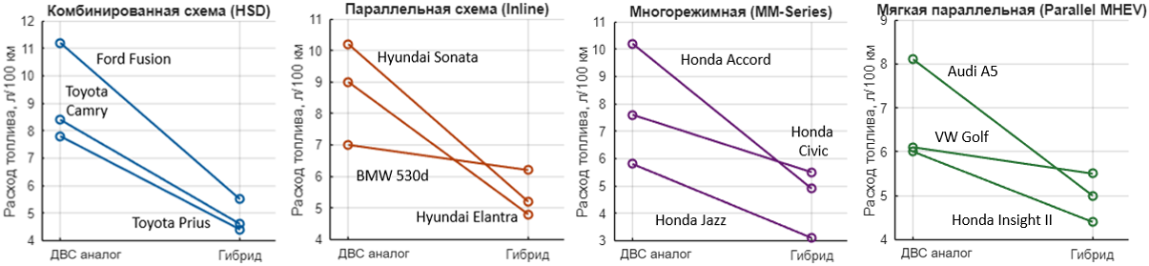
Рисунок 14 – Влияние архитектуры гибридной силовой установки на топливную экономичность в городе

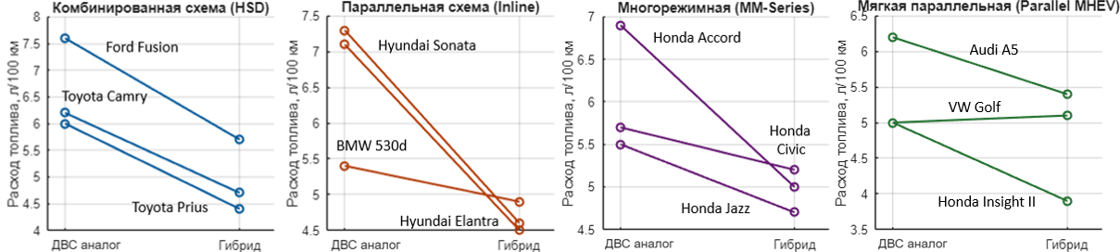
Рисунок 15 – Влияние архитектуры гибридной силовой установки на топливную экономичность на шоссе

Анализ представленных данных показывает, что большинство исследуемых архитектур гибридных силовых установок обеспечивают значительное улучшение топливной экономичности по сравнению с аналогами на традиционных ДВС. Также видно, что в разных условиях движения эффективность гибридных систем варьируется.
Лучшие результаты по снижению расхода топлива демонстрируют архитектуры HSD и MM-Series, которые обеспечивают наиболее значительный прирост топливной экономичности в городском цикле. Это объясняется их способностью эффективно использовать рекуперацию энергии при частых остановках и стартах, характерных для городского движения. Однако на шоссе место первенства уходит Parallel-Inline, что связано с прямым потоком мощности от двигателя до колес без двойной конвертации в электрическом контуре. Мягкие гибриды, в свою очередь, показывают умеренное улучшение экономичности, что обусловлено их ограниченными возможностями по электрификации.
Выразим средний коэффициент эффективности для каждой архитектуры, что позволит более наглядно сравнить их между собой. Результаты представлены на рисунках 16 и 17:

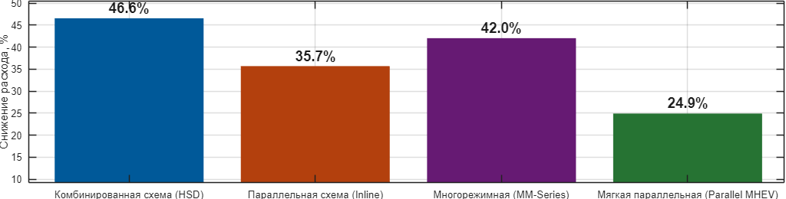
Рисунок 16 – Средний рост топливной экономичности в городе

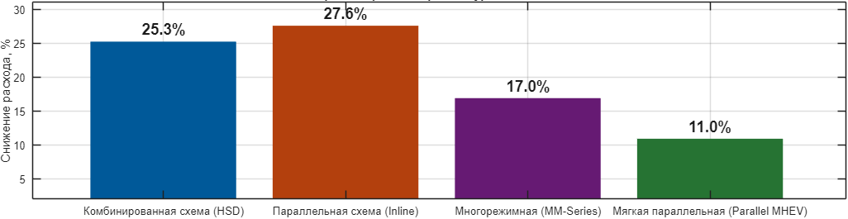
Рисунок 17 – Средний рост топливной экономичности на шоссе

Наглядно видно преимущество архитектуры HSD перед MM-Series в любых условиях движения. Это связано с высокой степенью интеграции компонентов и оптимизацией работы двигателя внутреннего сгорания в широком диапазоне нагрузок. Также стоит заметить, что на шоссе разрыв между архитектурами сокращается и эффективность падает в целом для всех архитектур. Parallel-Inline, в свою очередь, имеет минимальный разрыв по эффективности между городом и шоссе.
Полученные результаты предоставляют возможность сравнить эффективность архитектур между собой, выявляя самые экономичные из них, однако стоит посмотреть, как эта экономичность влияет на динамику автомобиля. Зависимость снижения расхода в комбинированном цикле от времени разгона с 60 до 100 км/ч представлена на рисунке 18:

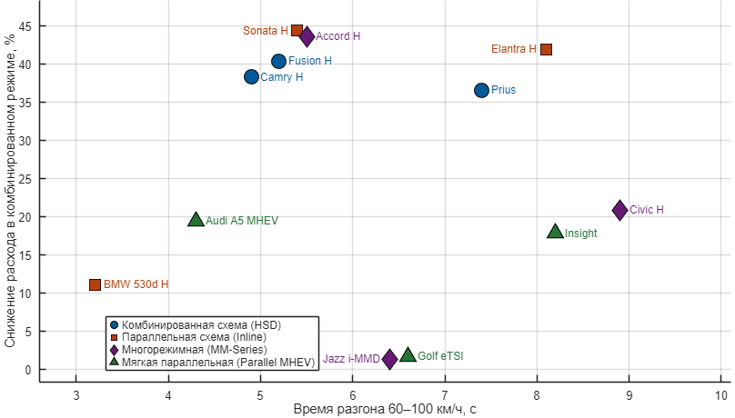
Рисунок 18 – Связь между экономичностью и динамикой

На основании представленного графика можно сделать несколько выводов. Во-первых, HSD обычно показывает высокий выигрыш в экономии при относительно умеренном разгоне. Архитектуры Inline часто сбалансированы — умеренный выигрыш по расходу, разгон может быть быстрый или средний. MM-Series модели показывают высокую экономию при среднем разгоне, другие меньше экономят, но быстрее ускоряются. Многое зависит от конкретной реализации. MHEV, как правило, обеспечивают быстрый разгон, но снижение расхода умеренное. То есть MHEV помогают динамике, но экономят меньше топлива.

ЗАКЛЮЧЕНИЕ

Исследование показало, что применение гибридных установок в целом приводит к значительному снижению расхода топлива и выбросов в атмосферу, особенно в городских условиях, где рекуперация энергии при торможении и возможность движения на электротяге оказываются наиболее востребованными.
По итогам классификации гибридных автомобилей был проведён анализ применения и перспектив развития различных классов гибридов, который показал тенденцию рынка в сторону повышения степени гибридизации. Производители постепенно сокращают долю традиционных автомобилей с ДВС, заменяя их на мягкие гибриды, при этом роль полных гибридов в модельных линейках уступает подключаемым. В ходе работы была изучена современная терминология в области гибридных силовых установок, раскрыты понятия последовательной, параллельной и комбинированной схем, а также рассмотрены области их применения. Были проанализированы основные архитектуры гибридных трансмиссий, выявлены их конструктивные особенности и принципы работы.
Далее был проведён сравнительный анализ эффективности существующих архитектур по расходу топлива. Было установлено, что преимущества гибридных систем особенно заметны в городском цикле движения, в котором наибольшую экономию топлива демонстрируют многорежимные последовательные архитектуры MM-Series, тогда как Parallel-Inline обеспечивает стабильную эффективность на шоссе. Комбинированные схемы HSD занимают срединное положение, совмещая в себе преимущества обеих схем. MHEV же показывают умеренное улучшение экономичности, но при этом значительно повышают динамические характеристики автомобиля.
Таким образом, были классифицированы гибридные архитектуры и определены оптимальные режимы работы для них на основе их топливной экономичности.

СПИСОК ИСПОЛЬЗОВАННЫХ ИСТОЧНИКОВ

- Смирнов С.В., Макаров А.Р., Заев И.А., Худайбергенова Г.Т. Исследование эффективности использования цикла Миллера в двигателях внутреннего сгорания // Вестник РУДН. Серия: Инженерные исследования. 2021. № 22. С. 196-204.
- Amrinder S., Lakshman S., Arun K. P., Abhishek S. Mild Hybrid Technology in Automotive: A Review // International Research Journal of Engineering and Technology. 2021. № 8. С. 4405–4410.
- Петров А.П. Конструкция и проектирование гибридных автомобилей. Курган.: Изд-во КГУ, 2024. 21 с.
- Alexander Y., Zhenhong L. Optimizing PHEV Electric Range with Battery Degradation. – Guangzhou: South China University of Technology, 2025. 4 с.
- Plotz P., Link S., Ringelschwendner H., Keller M., Moll C., Bieker G., Dornoff J., Mock P. Real-World Usage of Plug-in Hybrid Vehicles in Europe. Washington: ICCT, 2022.
- Krishna V.S., Hairy O.B., Dheerendra S. A Comprehensive Review on Hybrid Electric Vehicles: Architectures and Components // Journal of Modern Transportation. 2019. № 27. С. 77–107.
- Sieg C., Kucukay F. Benchmarking of Dedicated Hybrid Transmissions // Vehicles. 2020. № 2. С. 100–125.
- Zhuang W., Li S.E., Zhang X., Kum D., Yin G. A Survey of Powertrain Architectural Studies on Hybrid Electric Vehicles. Nanjing: School of Mechanical Engineering, Southeast China University, 2020.
- Hutchinson T.V., Burgess S.C., Herrmann G. Current Hybrid-Electric Powertrain Architectures: Applying Empirical Design Data to Life Cycle Assessment and Whole-Life Cost Analysis // Applied Energy. 2014. № 119. С. 314–329.
- Volkswagen. The Technical Data of the New Golf Hybrid Models [Электронный ресурс]. 2020. URL: https://www.volkswagen-newsroom.com/ (дата обращения: 18.12.2025).
- Fukuda T., Eguchi T. Technology for Increased Fuel Efficiency in New Insight // Honda R&D Technical Review. 2009. № 21. С. 88–94.
- Liu Y., Liao Y.G., Lai M.-C. Fuel Economy Improvement and Emission Reduction of 48V Mild Hybrid Electric Vehicles with P0, P1, and P2 Architectures with Lithium Battery Cell Experimental Data // Advances in Mechanical Engineering. 2021. № 13. С. 1–10.
- Griebel C.-O., Rabenstein F., Kluting M., Kessler F., Kretschmer J., Hockgeiger E. The Full-Hybrid Powertrain of the New BMW ActiveHybrid 5 // Aachen Colloquium Automobile and Engine Technology. 2011. № 20. С. 1–17.
- Stutenberg K., Kim N., Cho J.E., Hughley J., Iliev S., Vijayagopal R. Vehicle Technology Assessment, Model Development, and Validation of a 2021 Hyundai Sonata Hybrid. Washington: U.S. National Highway Traffic Safety Administration, 2023.
- Wu G., Zhang X., Dong Z. Powertrain Architectures of Electrified Vehicles: Review, Classification and Comparison // Journal of the Franklin Institute. 2015. № 352. С. 425–448.
- Ford. MY OBD System Operation Summary for Plug-In and Hybrid Electric Vehicles [Электронный ресурс]. 2019. URL: https://www.fordservicecontent.com/ (дата обращения: 18.12.2025).
- Du J., Yang F., Cai Y., Du L., Ouyang M. Testing and Analysis of the Control Strategy of Honda Accord Plug-in HEV // IFAC-PapersOnLine. 2016. № 49. С. 153–159.
- Global and China Range Extended Electric Vehicle (REEV) and Plug-in Hybrid Electric Vehicle (PHEV) Research Report, 2024–2025. Отчет. 2025.
- Li Auto. REEV-платформа. Li-7 и Li-7 Pro [Электронный ресурс]. 2025. URL: https://liautoofficial.ru/ (дата обращения: 18.12.2025).
- BMW. Technical Specifications. BMW i3 (120 Ah) [Электронный ресурс]. 2018. URL: https://www.bmwmediainf.com/ (дата обращения: 18.12.2025).

ПРИЛОЖЕНИЕ А
ТЕКСТ ПРОГРАММЫ ПОСТРОЕНИЯ ГРАФИКОВ В СРЕДЕ MATLAB

Листинг 1 – Основной код:

clear; clc; close all;

% =========================
% Исходные данные
% =========================

% Hybrid Synergy Drive
%
% Toyota Prius 1.8 (2022)
% Расход топлива (город/шоссе/смешанный): 4,4/4,7/4,5 л/100км
% Разгон 60–100 км/ч: 7,4 с
% Аналог на ДВС: Toyota Corolla 1.8 (2022) — 7,8/6,2/7,1 л/100км
%
% Toyota Camry Hybrid LE 2.5 (2024)
% Расход топлива: 4,6/4,4/4,5 л/100 км
% Разгон 60–100 км/ч: 4,9 с
% Аналог на ДВС: Toyota Camry LE 2.5 (2024) — 8,4/6,0/7,3 л/100км
%
% Ford Fusion Hybrid 2.0 (2020)
% Расход топлива: 5,5/5,7/5,6 л/100 км
% Разгон 60–100 км/ч: 5,2 с
% Аналог на ДВС: Ford Fusion 2.0 (2020) — 11,2/7,6/9,4 л/100 км
%
% Inline HEV
%
% BMW 530d Hybrid 3.0 (2024)
% Расход топлива (город/трасса/смешанный): 6,2/4,9/5,6 л/100км
% Разгон 60–100 км/ч: 3,2 с
% Аналог на ДВС: BMW 530d 3.0 (2018) — 7,0/5,4/6,3 л/100км
%
% Hyundai Sonata Hybrid 2.0 (2020)
% Расход топлива: 5,2/4,6/5,0 л/100 км
% Разгон 60–100 км/ч: 5,4 с
% Аналог на ДВС: Hyundai Sonata 2.0 (2019) — 10,2/7,3/9,0 л/100км
%
% Hyundai Elantra Hybrid 1.6 (2021)
% Расход топлива: 4,8/4,5/4,7 л/100 км
% Разгон 60–100 км/ч: 8,1 с
% Аналог на ДВС: Hyundai Elantra 1.6 (2020) — 9,0/7,1/8,1 л/100км
%
% MM-Series HEV
%
% Honda Accord Hybrid 2.0 (2020)
% Расход топлива: 4,9/5,0/4,9 л/100км
% Разгон 60–100 км/ч: 5,5 с
% Аналог на ДВС: Honda Accord 2.0 (2020) — 10,2/6,9/8,7 л/100км
%
% Honda Civic Hybrid 1.5 (2015)
% Расход топлива: 5,5/5,2/5,3 л/100 км
% Разгон 60–100 км/ч: 8,9 с
% Аналог на ДВС: Honda Civic 1.5 (2016) — 7,6/5,7/6,7 л/100км
%
% Honda Jazz 1.5 i-MMD (2020–2023)
% Расход топлива: 3,1/4,7/7,2 л/100км
% Смешанный расход (EcoTest): 5,1 л/100 км
% Разгон 60–100 км/ч: 6,4 с
% Аналог на ДВС: Honda Jazz 1.5 (2018) — 5,8/5,5/7,3 л/100км
%
% Мягкие гибриды (Mild Hybrid, MHEV)
%
% Honda Insight II 1.3 (2012)
% Расход топлива: 4,4/3,9/4,6 л/100км
% Разгон 60–100 км/ч: 8,2 с
% Аналог на ДВС: Honda Jazz 1.3 i-VTEC (2017) — 6,0/5,0/5,6 л/100км
%
% VW Golf 1.5 eTSI (2024)
% Расход топлива: 5,5/5,1/5,7 л/100км
% Разгон 60–100 км/ч: 6,6 с
% Аналог на ДВС: VW Golf 1.5 TSI (2024) — 6,1/5,0/5,8 л/100км
%
% Audi A5 2.0 TDI MHEV (2025)
% Расход топлива: 5,0/5,4/5,8 л/100км
% Разгон 60–100 км/ч: 4,3 с
% Аналог на ДВС: Audi A5 2.0 TFSI (2017) — 8,1/6,2/7,2 л/100км

% =========================
% Архитектуры и названия моделей
% =========================
archNames = { ...
'Комбинированная схема (HSD)', ...
'Параллельная схема (Inline)', ...
'Многорежимная (MM-Series)', ...
'Мягкая параллельная (Parallel MHEV)'};

modelNames = { ...
{'Prius','Camry H','Fusion H'}, ...
{'BMW 530d H','Sonata H','Elantra H'}, ...
{'Accord H','Civic H','Jazz i-MMD'}, ...
{'Insight','Golf eTSI','Audi A5 MHEV'}};

roadNames = {'Город','Шоссе'};

% =========================
% Цвета для графиков — темные, контрастные
% =========================
colors = [
0.00 0.35 0.60; % темно-синий
0.70 0.25 0.05; % темно-оранжевый
0.40 0.10 0.45; % темно-фиолетовый
0.15 0.45 0.20; % темно-зеленый
];

markers = {'o','s','d','^'};

% =========================
% Данные по расходу топлива
% Столбцы: [Город / Шоссе / Комбинированный]
% =========================
HSD.hybrid = [4.4 4.7 4.5; 4.6 4.4 4.5; 5.5 5.7 5.6];
HSD.analog = [7.8 6.2 7.1; 8.4 6.0 7.3; 11.2 7.6 9.4];

PAR.hybrid = [6.2 4.9 5.6; 5.2 4.6 5.0; 4.8 4.5 4.7];
PAR.analog = [7.0 5.4 6.3; 10.2 7.3 9.0; 9.0 7.1 8.1];

SER.hybrid = [4.9 5.0 4.9; 5.5 5.2 5.3; 3.1 4.7 7.2];
SER.analog = [10.2 6.9 8.7; 7.6 5.7 6.7; 5.8 5.5 7.3];

MILD.hybrid = [4.4 3.9 4.6; 5.5 5.1 5.7; 5.0 5.4 5.8];
MILD.analog = [6.0 5.0 5.6; 6.1 5.0 5.8; 8.1 6.2 7.2];

architectures = {HSD, PAR, SER, MILD};

% =========================
% Фигура 1 — Paired-slope графики
% =========================

figure('Color','w','Position',[50 50 1500 600]);

% Верхний ряд — Город
for a = 1:4
subplot(2,4,a)
hold on
d = architectures{a};
for m = 1:3
plot([1 2], [d.analog(m,1), d.hybrid(m,1)], ...
'-o','LineWidth',1.6,'Color',colors(a,:));
end
xticks([1 2])
xticklabels({'ДВС аналог','Гибрид'})
ylabel('Расход топлива, л/100 км')
title(archNames{a})
grid on
xlim([0.9 2.2])
end

% Нижний ряд — Шоссе
for a = 1:4
subplot(2,4,a+4)
hold on
d = architectures{a};
for m = 1:3
plot([1 2], [d.analog(m,2), d.hybrid(m,2)], ...
'-o','LineWidth',1.6,'Color',colors(a,:));
end
xticks([1 2])
xticklabels({'ДВС аналог','Гибрид'})
ylabel('Расход топлива, л/100 км')
title(archNames{a})
grid on
xlim([0.9 2.2])
end

% =========================
% Фигура 2 — Средний прирост (Bar plot)
% =========================
avgGain = zeros(4,2);

for a = 1:4
d = architectures{a};
g = (d.analog(:,1:2) - d.hybrid(:,1:2)) ./ d.analog(:,1:2);
avgGain(a,:) = mean(g)*100;
end

figure('Color','w','Position',[300 200 800 600]);

% Город
subplot(2,1,1)
b1 = bar(avgGain(:,1));
b1.FaceColor = 'flat';
b1.EdgeColor = 'none';
b1.CData = colors;
ylabel('Снижение расхода, %')
title('Средний рост по архитектурам — Город')
xticks(1:4)
xticklabels(archNames)
grid on
ylim([0, 55])

% Численные значения над каждым баром — большой шрифт
for a = 1:4
text(a, avgGain(a,1)+0.5, sprintf('%.1f%%', avgGain(a,1)), ...
'HorizontalAlignment','center','VerticalAlignment', ...
'bottom','FontSize',14,'FontWeight','bold', ...
'Color',[0.1 0.1 0.1])
end

% Шоссе
subplot(2,1,2)
b2 = bar(avgGain(:,2));
b2.FaceColor = 'flat';
b2.EdgeColor = 'none';
b2.CData = colors;
ylabel('Снижение расхода, %')
title('Средний рост по архитектурам — Шоссе')
xticks(1:4)
xticklabels(archNames)
grid on
ylim([0, 35])

% Численные значения над каждым баром — большой шрифт
for a = 1:4
text(a, avgGain(a,2)+0.5, sprintf('%.1f%%', avgGain(a,2)), ...
'HorizontalAlignment','center','VerticalAlignment', ...
'bottom','FontSize',14,'FontWeight','bold', ...
'Color',[0.1 0.1 0.1])
end

% =========================
% Фигура 3 — Scatter график (эффективность vs динамика)
% =========================
accelHybrid = { ...
[7.4, 4.9, 5.2], ...
[3.2, 5.4, 8.1], ...
[5.5, 8.9, 6.4], ...
[8.2, 6.6, 4.3]};

figure('Color','w','Position',[400 250 950 550]);
hold on

xAll = [];
yAll = [];

for a = 1:4
x = accelHybrid{a};
d = architectures{a};
y = (d.analog(:,3) - d.hybrid(:,3)) ./ d.analog(:,3) * 100;

xAll = [xAll, x];
yAll = [yAll; y];

scatter(x, y, 140, ...
'Marker', markers{a}, ...
'MarkerFaceColor', colors(a,:), ...
'MarkerEdgeColor','k','LineWidth',0.8);

for m = 1:3
dx = 0.10;
ha = 'left';
% Сдвиг текста слева для Sonata, Elantra, Jazz
if ismember(modelNames{a}{m}, ...
{'Sonata H','Elantra H','Jazz i-MMD'})
dx = -0.10;
ha = 'right';
end
text(x(m)+dx, y(m), modelNames{a}{m}, ...
'FontSize',9, ...
'Color',colors(a,:), ...
'HorizontalAlignment',ha, ...
'VerticalAlignment','middle');
end
end
xlim([min(xAll)-0.6, max(xAll)+1.2])
ylim([min(yAll)-3, max(yAll)+4])
xlabel('Время разгона 60–100 км/ч, с')
ylabel('Снижение расхода в комбинированном режиме, %')
title('Эффективность и динамика','FontWeight','bold')
legend(archNames,'Location','best')
grid on

